**新 书 推 荐**

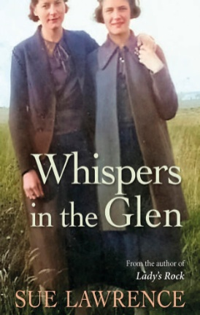

**中文书名：《幽谷低语》**

**英文书名： Whispers in the Glen**

**作 者： Sue Lawrence**

**出 版 社： Saraband**

**代理公司： Jenny Brown/ANA/Winney**

**页 数： 304页**

**出版时间： 2025年9月**

**代理地区： 中国大陆、台湾**

**审读资料： 电子稿**

**类 型： 女性小说**

**内容简介:**

**一个灵感源自真实事件的故事，讲述了二战时期苏格兰高地村庄大后方中姐妹情谊、心碎与坚韧的传奇。**

**继*《女士岩》(Lady’s Rock)*、*《甘奇夫人离奇之死》(The Unreliable Death of Lady Gange)* 与*《绿衣夫人》(The Green Lady)* 的作者苏·劳伦斯(Sue Lawrence)之后，带来一部讲述二战大后方苏格兰女性姐妹情谊、心碎与坚韧的故事。**

1942年，苏格兰克洛瓦(Clova)。当第二次世界大战在海外肆虐时，内尔(Nell)和艾菲(Effie)姐妹俩一起生活在她们宁静峡谷的旧校舍里。艾菲是一名教师，而内尔则是一名邮差，向前线的邻居们传递消息——常常是最坏的那种。尽管她们彼此关爱，但未说出口的紧张关系和秘密在她们之间筑起了隔阂。

一架载着加拿大和英国士兵的飞机在村庄上空坠毁，唯一的幸存者跌跌撞撞来到了她们的门前。在他的口袋里有一张照片，它将引发一系列事件，威胁着揭开她们家族令人不安的过往。

《幽谷低语》以**双线叙事**展开，讲述了姐妹俩的成年时期（二战）和她们在第一次世界大战期间的少女时代。这是一部关于**秘密、谎言以及将其隐藏所带来的危险**的小说。

**媒体评价：**

“苏·劳伦斯(Sue Lawrence)的新小说充盈着正直与善良之感。”——《苏格兰人报》(The Scotsman)

“历史、惊悚与情感的引人入胜的融合。”——《苏格兰田野》(Scottish Field)

**前作好评：**

“精彩地描绘了围绕苏格兰女王玛丽的女性的生活，讲述了一个引人入胜的谜团：一颗失踪的珠宝和一个至今仍在美丽的苏格兰城堡中萦绕的幽灵。文笔优美。我太喜欢了。”——伊丽莎白·吉福德(Elisabeth Gifford)，作家

“一部氛围浓郁的小说，为苏格兰历史上的女性发声。”——艾莉什·辛克莱(Ailish Sinclair)，作家

“拥有惊险读物的所有要素——王室珠宝、秘密隔间、家族阴谋、幽灵迷信以及背信弃义的丈夫……”——萨拉·谢里丹(Sara Sheridan)，《米拉贝尔·贝文》(*Mirabelle Bevan*)系列作者

“苏·劳伦斯是摇滚明星。”——《卫报》(*The Guardian*)

**作者简介:**

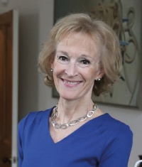**苏·劳伦斯 (Sue Lawrence)** 是扣人心弦的历史惊悚小说的作者，她的作品精彩地揭示了几个世纪前苏格兰女性生活中普遍存在的危险与不公——无论她们是身无分文还是家财万贯。她也是英国顶尖的食谱作家和美食节目主持人之一。她接受过记者培训，曾在BBC电视台首届《厨艺大师》(MasterChef)比赛中获胜，并成为《星期日泰晤士报》(Sunday Times)的美食主编以及多家主流杂志的撰稿人，还经常出现在BBC节目中。她出生于邓迪(Dundee)，现居爱丁堡(Edinburgh)。

**感谢您的阅读！**

**请将反馈信息发至:版权负责人**

**Email**:[**Rights@nurnberg.com.cn**](mailto:Rights@nurnberg.com.cn)

安德鲁·纳伯格联合国际有限公司北京代表处

北京市海淀区中关村大街甲59号中国人民大学文化大厦1705室, 邮编:100872

电话:010-82504106, 传真:010-82504200

公司网址:[http://www.nurnberg.com.cn](http://www.nurnberg.com.cn/)

书目下载:<http://www.nurnberg.com.cn/booklist_zh/list.aspx>

书讯浏览:<http://www.nurnberg.com.cn/book/book.aspx>

视频推荐:<http://www.nurnberg.com.cn/video/video.aspx>

豆瓣小站:<http://site.douban.com/110577/>

新浪微博:[安德鲁纳伯格公司的微博_微博 (weibo.com)](https://weibo.com/1877653117/profile?topnav=1&wvr=6)

微信订阅号:ANABJ2002

